Tạo database và table
Trước hết thì phải tạo database và các table trước
Database đặt tên là gì cũng được, còn table thì nếu như để đúng tên, kiểu dữ liệu thì sẽ không phải chỉnh sửa gì nhiều cả

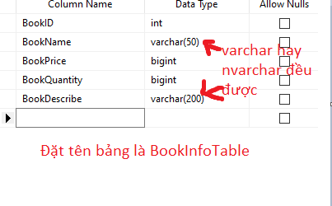
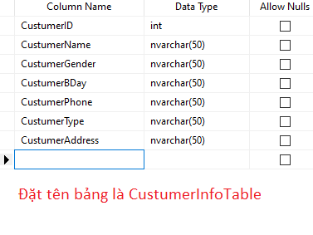
Còn về Data thì không nhất thiết phải thêm ở bên ssms, sau khi tạo bảng xong có thể bắt đầu kết nối csdl, sau đó chạy rồi thêm dữ liệu sau, mình xử lí ngoại lệ mấy cái thêm thông tin hết rồi (ngoại trừ hàm update của khách hàng vì chưa làm xong)

Kết nối CSDL
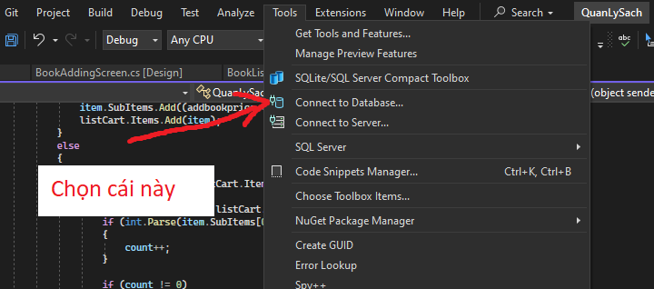
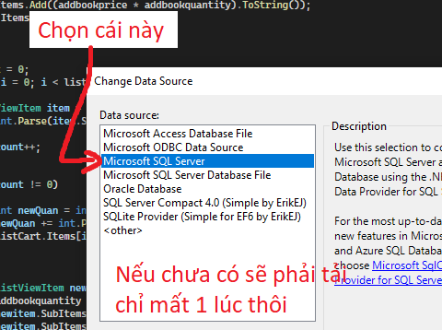
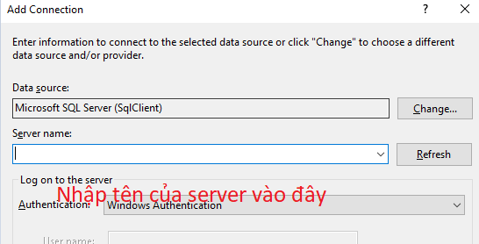
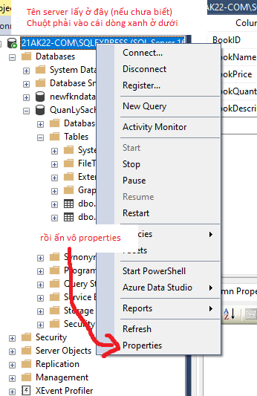
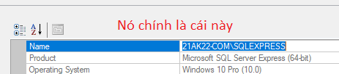
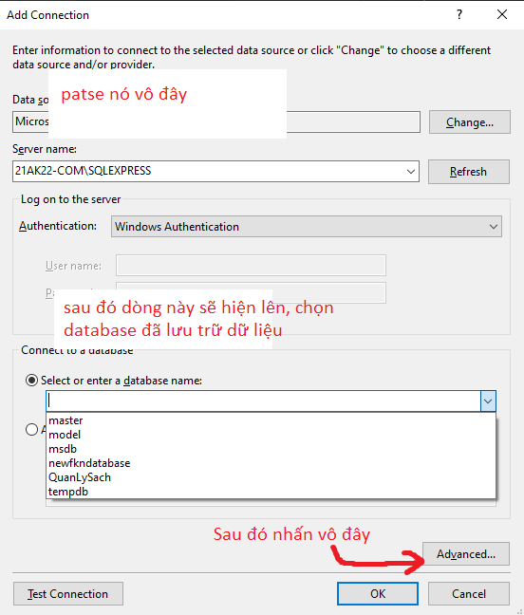
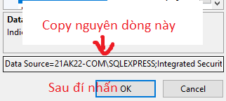
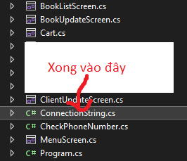
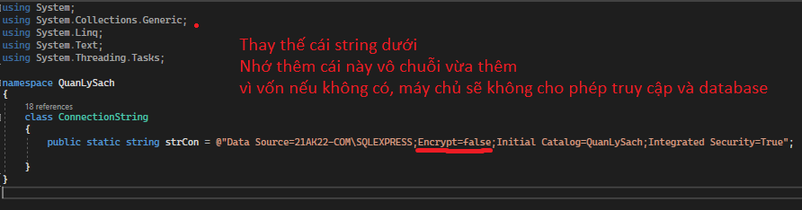
Sau đó mn có thể chạy
Bài vẫn còn phần giỏ hàng và phần update thông tin khách hàng vẫn chưa làm xong
Nhưng hầu như đã có thể chạy bthg rồi
Mn đọc code nếu có chỗ nào không hiểu hay muốn mình giảng từ đầu thì đừng ngại ib hỏi

Quá trình chạy bài
NOTE: Vì mình k có đủ thời gian trong khâu trang trí nên mn có thể chấp nhận việc ứng dụng nhìn rất xấu, nên hãy bỏ qua nó và tập trung vào các chức năng chính
Và cũng tiện đây mình muốn giải thích về cách thức để truy cập vào database của bài chúng ta để mng dễ nắm bắt vấn đề hơn
Khi muốn truy cập vào database, trước hết chúng ta cần tạo một đường truyền
Trong bài của chúng ta thì khi mình muốn truy cập vào database, mình sẽ chỉ truy cập 1 lần duy nhất, sau đó kết thúc luôn để sau này chúng ta không phải kiểm tra xem đường truyền còn mở hay đóng, vì thế mà mình sẽ làm như sau
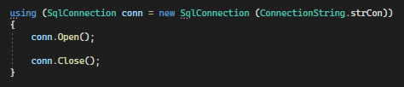
Tại sao lại dùng using?
Ở đây mình muốn chỉ khi nào mình dùng tới nó thì mình mới gọi nó dậy, chứ không gọi nó ra ngoài xong cứ để đó
Còn và
để mở kết nối tới database.
để đóng kết nối tới database
Nếu như chúng ta mở xong đóng luôn thì sau này chúng ta sẽ không phải kiểm tra nhiều lần về vấn đề kết nối.
Sau khi mở kết nối, chúng ta cần tìm cách để tiếp xúc với data trong database
Trước tiền chúng ta sẽ tạo 1 thứ gọi là
Đây sẽ là thứ sẽ lưu trữ câu lệnh truy vấn và gửi lên để thực thi nó
Sau đó chúng ta cần tạo câu lệnh truy vấn
Mình sẽ lấy ví dụ câu lệnh truy vấn là ‘Đếm số lượng data có trong bảng nào đó ở trong database’
Cụ thể là đếm số lượng sách đã được lưu trữ trong bảng ‘BookInfoTable’ đã được khởi tạo trước đó
Câu lệnh truy vấn sẽ là:
Khi thực thi (execute) nó sẽ trả về cho chúng ta số lượng hàng có trong bảng BookInfoTable
Sau khi chúng ta có câu lệnh truy vấn, chúng ta sẽ tiến hành thực thi nó
Trước hết chúng ta phải truyền câu lệnh truy vấn vào nơi lưu trữ nó
Lưu trữ như sau:
Khi này câu lệnh truy vấn đã được lưu trữ và sẵn sàng được gửi đi
Chúng ta sẽ truyền vào nó kết nối để truyền đi bằng cách
Sau đó gửi nó đi để thực thi
Để gửi nó đi thực thi, chúng ta có một vài cách sau:
- ExecuteNonQuery: Cách thực thi này sẽ không trả về giá trị trong bảng, nó sẽ chỉ trả về hai giá trị là 0 và khác 0. Nếu như trả về 0 tức là câu lệnh truy vấn vừa gửi đi đã không được thực thi thành công, và ngược lại. Chủ yếu sử dụng ExecuteNonQuery trong trường hợp các câu lệnh truy vấn là ‘INSERT’, ‘DELETE’ , ‘UPDATE’ , …
- ExecuteScalar: Cách thực thi này sẽ trả về giá trị đầu tiền trong bảng (hàng đầu cột đầu)
- ExecuteReader: Cách thực thi này sẽ trả về tất cả các giá trị trong bảng, lần lượt hết các giá trị trong hàng đầu tiên rồi tới các hàng sau đó.
Trong ví dụ vừa rồi chúng ta sẽ dùng ExecuteScalar vì câu lệnh truy vấn trả về duy nhất 1 giá trị. Cách thực thi sẽ là:
chính là số lượng sách có trong database
Toàn bộ cách thức:
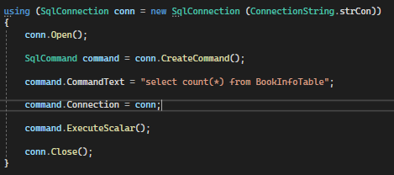
Cách kết nối chỉ có vậy thôi, bây giờ chúng ta sẽ đi sâu hơn vào bài

- BookList và các chức năng trong bookList
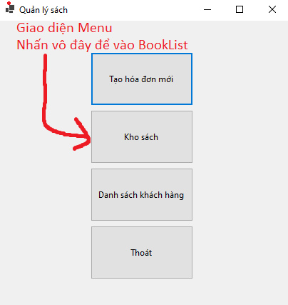
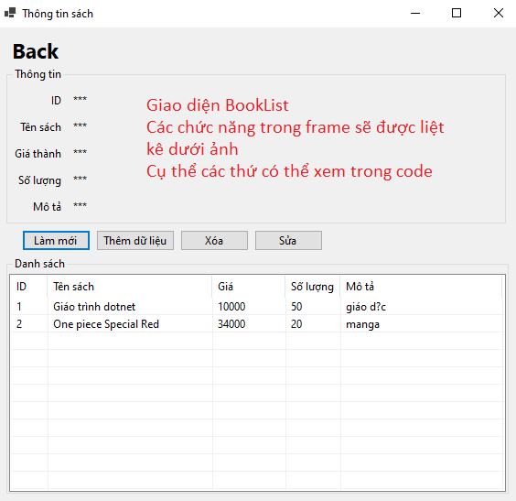
- Khi Form vừa được hiển thị lên, thông tin về sẽ tự động được đổ vào bảng ‘danh sách’
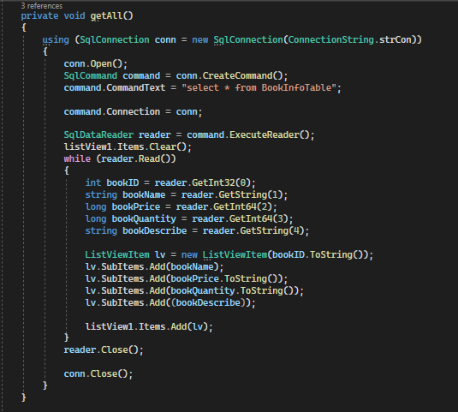
Đây là hàm để lấy tất cả data trong database liên quan tới BookList
Sau đó chúng ta sẽ gọi nó khi Form vừa được khởi tạo
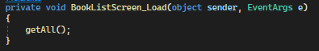
Khi này toàn bộ dữ liệu trong database đã được đổ vào trong bảng

- Tương tác với bảng: Sau khi ấn vào một giá trị bất kì trong bảng, dữ liệu sẽ được hiển thị lên cụ thể lên phần ‘thông tin’
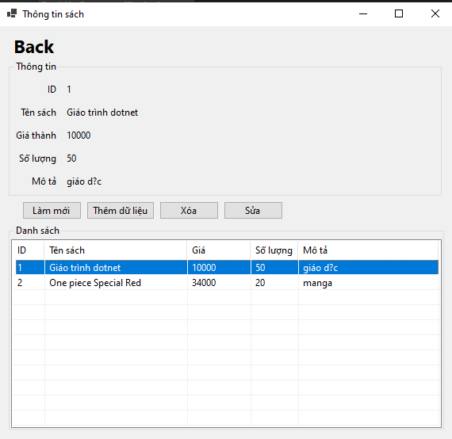
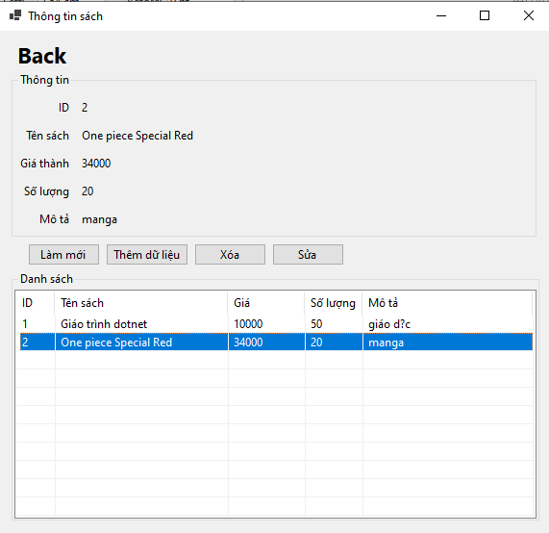
- Nút làm mới: Chỉ đơn giản là reset lại các thông tin trong bảng bằng dữ liệu dược lấy từ database và đặt các giá trị ở phần thông tin về các giá trị mặc định
- Nút thêm dữ liệu: Sau khi kích hoạt, một form mới sẽ được hiện lên và tắt form cũ
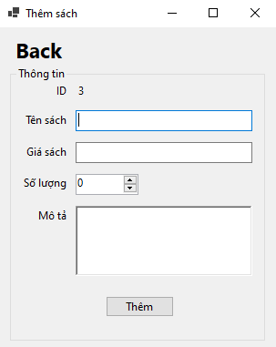
- Giá trị ID được tự động khởi tạo bằng cách tìm giá max của BookID trong bảng BookInfoTable, để sau này khi thêm dữ liệu chúng ta không phải nghĩ tới việc thêm id bằng tay
- Cách thức thêm các b có thể xem trong code của form BookAddlingScreen
- Nút Xóa thì sẽ là nếu như có giá trị trong bảng được chọn sau khi nhấn nút sẽ tìm tới data có ID của item được chọn rồi tiến hành xóa item đó ở trong database, sau đó đổ các giá trị sau khi xóa lên bảng
- Nút Sửa thì sẽ giống cả nút thêm và xóa, nếu như có item được chọn trong bảng, thì sau khi ấn vào nút sửa sẽ hiện thị form cập nhật thông tin, đồng thời đổ dữ liệu của item vừa chọn vào các ô tương ứng trong phần cập nhật.
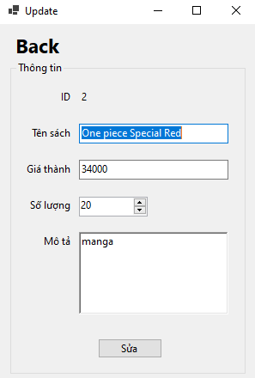
- Sau khi sửa xong, nó sẽ đổ lại dữ liệu mới lên bảng
- ClientList và các chức năng trong ClientList
Hầu như các chức năng ở phần này giống so với BookList, chẳng qua là nhiều điều kiện và dài hơn nên mình sẽ không giải thích ở đây. Nếu có vấn đề gì thì có thể trực tiếp hỏi mình, mình sẽ giải thích cụ thể chỗ đó tại sao lại vậy
- Tạo hóa đơn (phần này vẫn chưa hoàn thiện, nên hiện tại mình chưa trình bày phần này)

Sương sương thì đó là tiến độ của bài, mình cũng có gửi kèm source, mn có thể bổ sung thêm các chức năng vô bài vì bài vẫn còn nhiều thứ chưa được hoàn thiện

